**Жилко Наста Григорьева**

25.06.1838 – крещение дочери Агаты (НИАБ 136-13-636, л.93, №60/1835-р (коп)).

1.01.1841 – крещение дочери Евы (НИАБ 136-13-130, л.715, №1/1841-р (коп)).

24.06.1845 – крещение дочери Евгении (НИАБ 136-13-141, л.49об-50, №36/1845-р (ориг), НИАБ 136-13-147, л.345об-346, №36/1845-р (коп)).

**НИАБ 136-13-636** Лист 93. **Метрическая запись №60/1838-р (коп).**

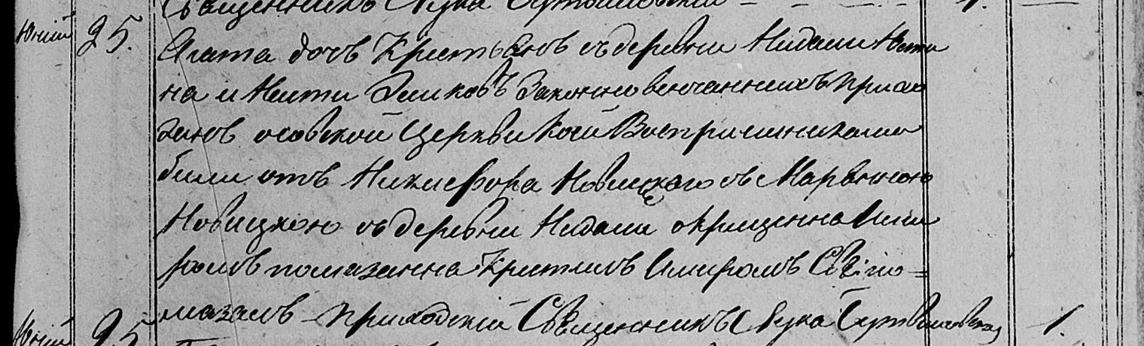

Мстижская Крестовоздвиженская церковь церковь. 25 июня 1838 года. Метрическая запись о крещении.

Жилко Агата – дочь крестьян с деревни Недаль, прихожан Осовской церкви: Жилко Агата Юстынова, деревня Недаль.

Жилко Юстын – отец: Жилко Юстын Михалов, деревня Недаль.

Жилко Наста – мать: Жилко Наста, деревня Недаль.

Новицкий Никифор - крестный отец.

Новицкая Марьяна– крестная мать: Новицкая Марьяна, деревня Недаль.

Бутвиловский Лука– приходской священник.

**НИАБ 136-13-130** Лист 715. **Метрическая запись №1/1841-р (коп).**

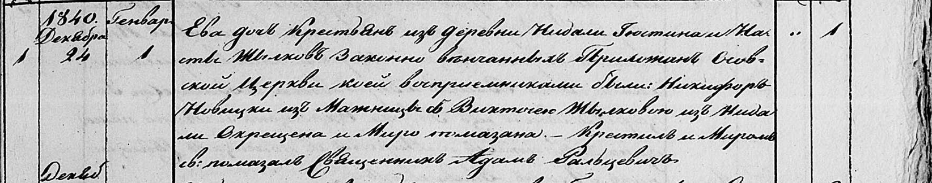

Мстижская Крестовоздвиженская церковь. 1 января 1841 года. Метрическая запись о крещении.

Жылковна Ева – дочь крестьян из деревни Недаль, прихожан Осовской церкви, родилась 24.12.1840: Жилко Ева Юстынова, деревня Недаль.

Жылко Юстын – отец: Жилко Юстын Михалов, деревня Недаль.

Жылкова Наста – мать: Жилко Наста, деревня Недаль.

Новицки Никифор– крестный отец, с деревни Мажница.

Жылкова Виктося– крестная мать: Жилко Виктория Силкова, деревня Недаль.

Фальцевич Адам – приходской священник.

**НИАБ 136-13-141** Лист 49об-50. **Метрическая запись №36/1845-р (ориг).**

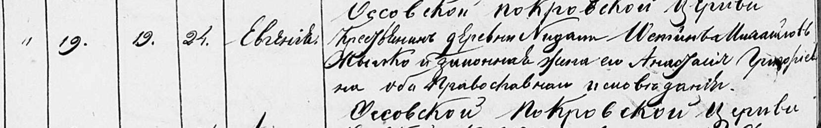

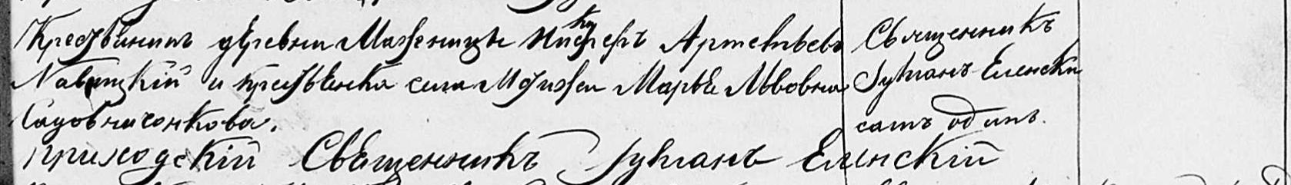

Осовская Покровская церковь. 24 июня 1845 года. Запись о крещении.

Жылкова Евгения Юстиновна – дочь крестьян с деревни Недаль, православных, родилась 19 июня 1845 года: Жилко Евгения Юстынова, деревня Недаль.

Жылко Юстин Михайлов – отец: Жилко Юстын Михалов, деревня Недаль.

Жылкова Анастасия Григориевна – мать: Жилко Наста Григорьева, деревня Недаль.

Новицкий Никифер? Артемьев – крестный отец, крестьянин, с деревни Мажницы.

Садовниченкова Марья Львовна – крестная мать, хлебопашка, с села Мстиж.

Еленский Юльян – приходской священник.

**НИАБ 136-13-147** Лист 345об-346. **Метрическая запись №36/1845-р (коп).**

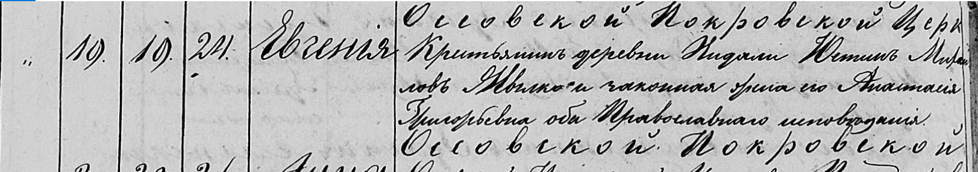

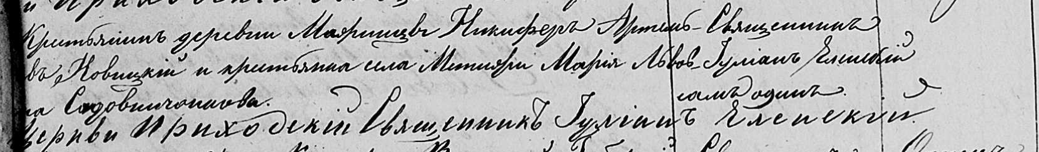

Осовская Покровская церковь. 24 июня 1845 года. Запись о крещении.

Жылкова Евгения Юстиновна – дочь православных крестьян с деревни Недаль, родилась 19 июня 1845 года: Жилко Евгения Юстынова, деревня Недаль.

Жылко Юстин Михайлов – отец: Жилко Юстын Михайлов, деревня Недаль.

Жылкова Анастасия Григорьевна – мать: Жилко Наста Григорьева, деревня Недаль.

Новицкий Никифор Артемьев – крестный отец, крестьянин, с деревни Мажницы.

Садовничонкова Мария Львовна – крестная мать, крестьянка, с села Мстиж.

Еленский Юльян – приходской священник.